Отчёт по лабораторной работе 3

дисциплина: Архитектура компьютера

Абдулрахман Джатал

Содержание

# Цель работы

Целью работы является освоение процедуры оформления отчетов с помощью легковесного языка разметки Markdown.

# Задание

1. В соответствующем каталоге сделайте отчёт по лабораторной работе № 3 в формате Markdown. В качестве отчёта необходимо предоставить отчёты в 3 форматах: pdf, docx и md.
2. Загрузите файлы на github.

# Выполнение лабораторной работы

## Знакомство с Markdown

По инструкции лабораторной работы были установлены необходимые программы: **pandoc** и **TexLive**.

Открываю терминал и перехожу в каталог курса, который был создан при выполнении лабораторной работы №3. Для получения последних обновлений из удалённого репозитория, обновляю локальный репозиторий.

Затем перехожу в каталог с шаблоном отчёта по лабораторной работе №3.

Выполняю компиляцию шаблона с помощью **Makefile**. Ввожу команду make, и при успешной компиляции должны быть созданы файлы report.pdf и report.docx. Далее открываю их и проверяю, что файлы сгенерированы корректно. (рис. [-@fig:001], [-@fig:002], [-@fig:003])

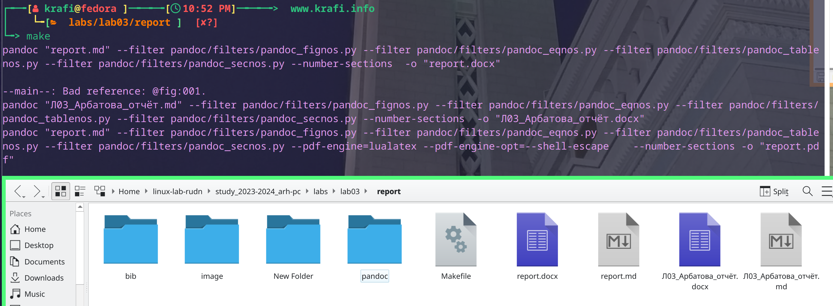

Компиляция файлов

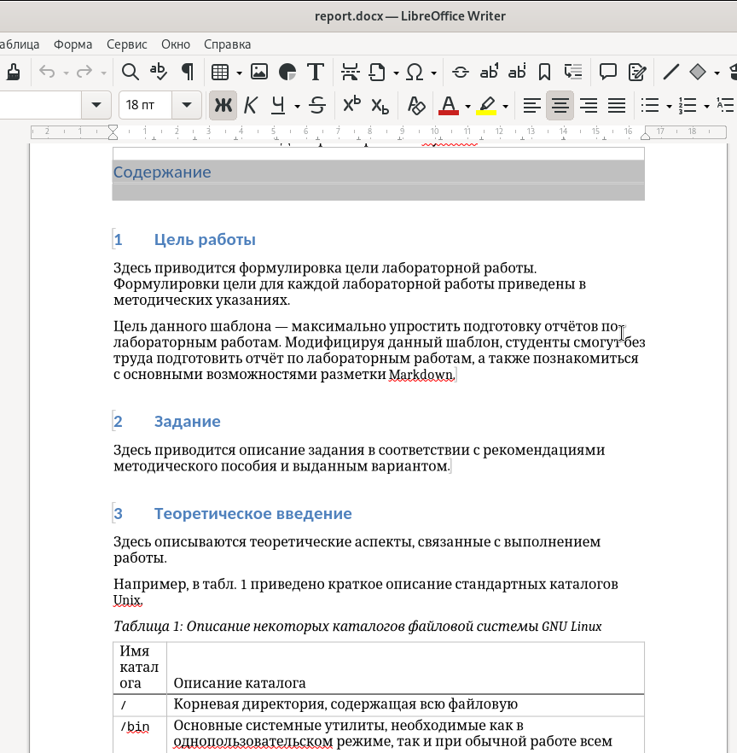

Просмотр docx файла

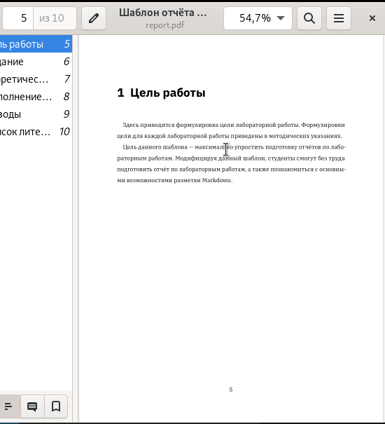

Просмотр pdf файла

Удаляю сгенерированные файлы с помощью **Makefile** командой make clean. Проверяю, что файлы report.pdf и report.docx удалены успешно. (рис. [-@fig:004])

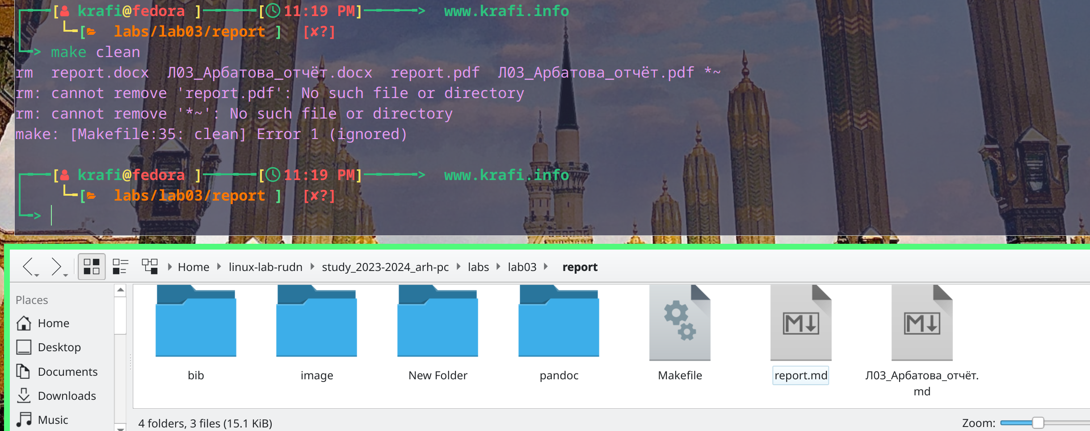

Удаление файлов docx и pdf

Открываю файл report.md в текстовом редакторе, например, **gedit**. Внимательно изучаю его структуру, чтобы понимать, какие элементы необходимо изменить или дополнить. (рис. [-@fig:005])

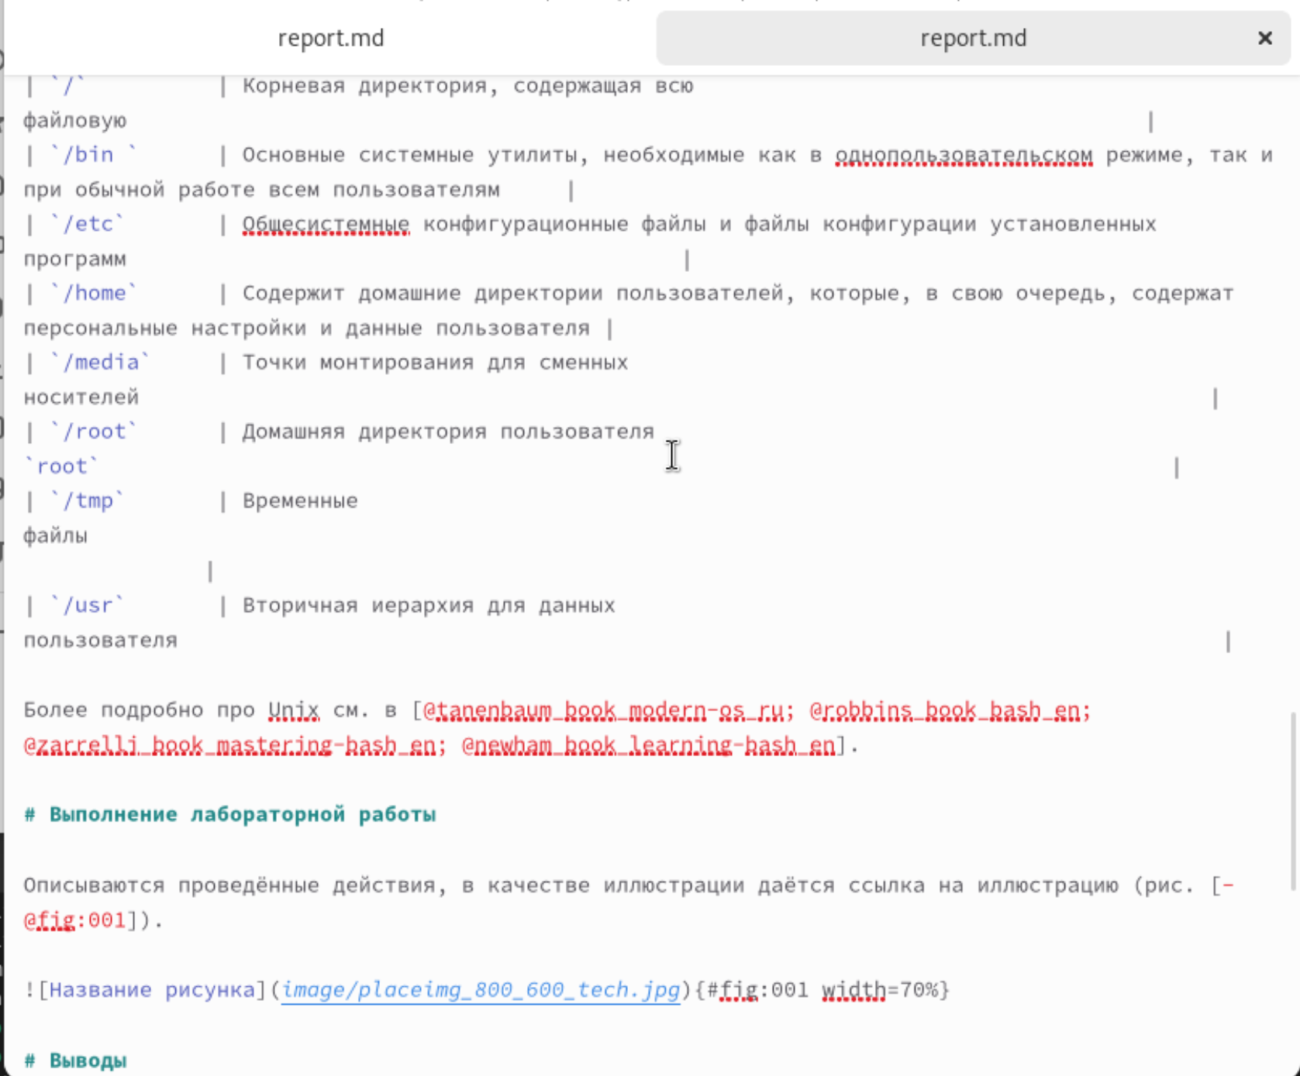

Изучаю шаблон отчета

После заполнения отчета снова компилирую его с помощью **Makefile**. Проверяю корректность созданных файлов. (рис. [-@fig:006])

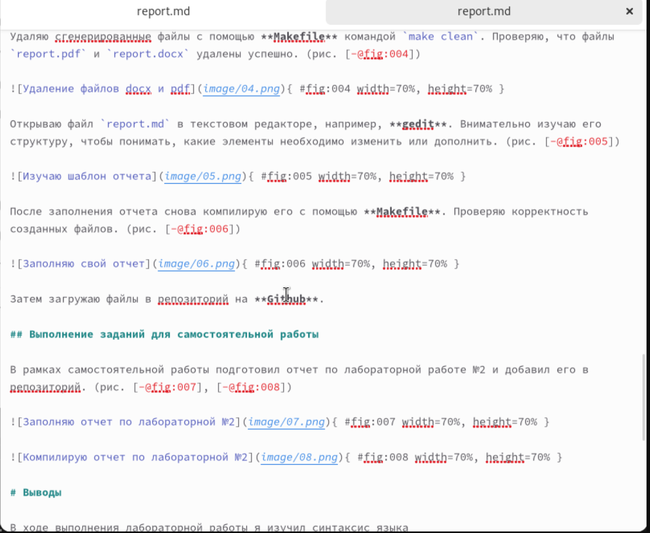

Заполняю свой отчет

Затем загружаю файлы в репозиторий на **Github**.

## Выполнение заданий для самостоятельной работы

В рамках самостоятельной работы подготовил отчет по лабораторной работе №2 и добавил его в репозиторий. (рис. [-@fig:007], [-@fig:008])

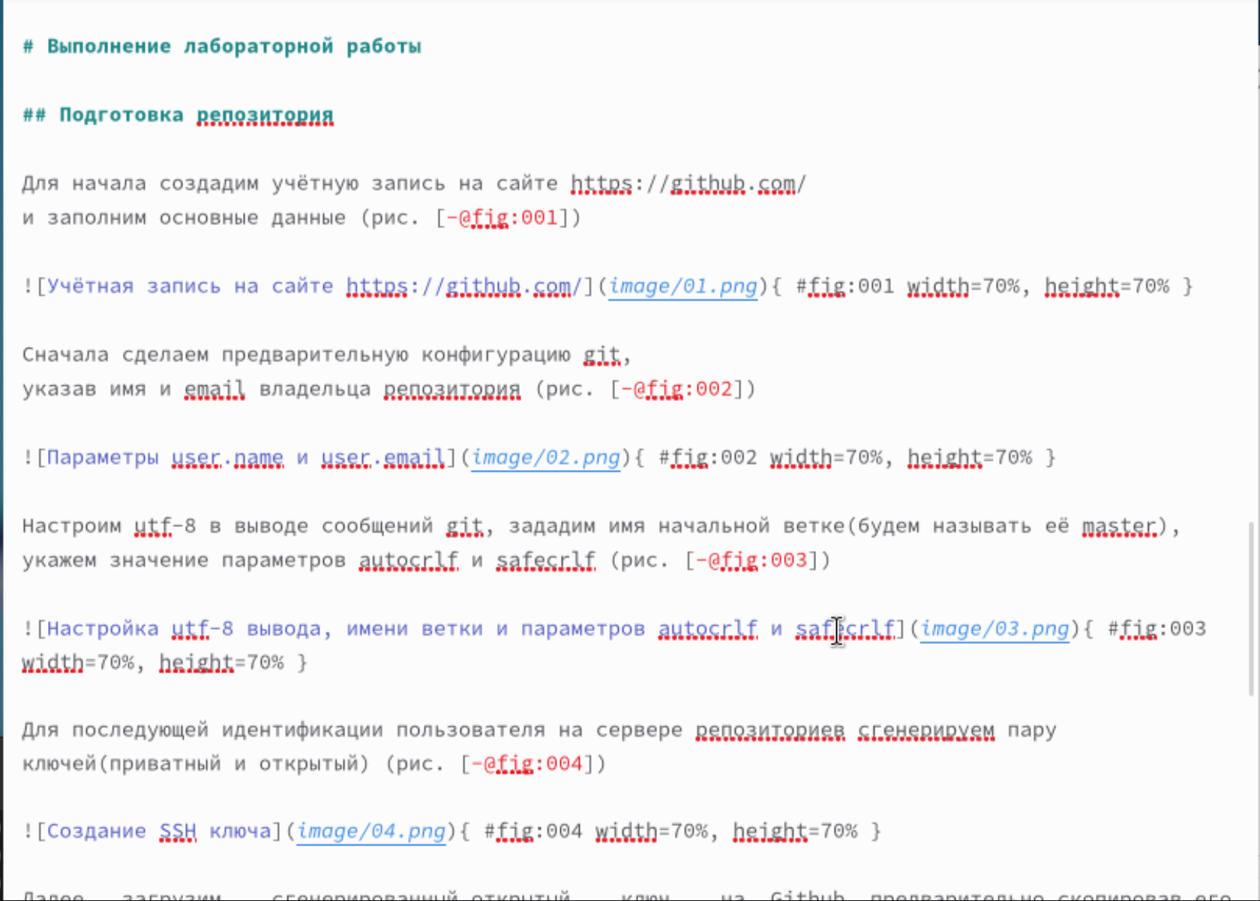

Заполняю отчет по лабораторной №2



Компилирую отчет по лабораторной №2

# Выводы

В ходе выполнения лабораторной работы я изучил синтаксис языка разметки **Markdown**, а также процесс создания отчета с использованием **Makefile**. Сгенерировал отчеты в форматах **PDF** и **DOCX**, проверил их корректность и научилась эффективно использовать инструменты автоматизации для создания отчетности.